เจ้าหน้าที่ตำรวจจราจรได้มีการอำนวยความสะดวกด้านการจราจร และดูแลความปลอดภัยของประชาชน
ประจำเดือน ตุลาคม ๒๕๖๖
ผลการปฏิบัติในรอบ ๑ วัน แสดงรายงานผลพอสังเขป
ครั้งที่ | ผลการปฏิบัติ | ภาพการปฏิบัติ
1 | 6 ตุลาคม 2566เวลา 08.05น.  - ตรวจเยี่ยมประชาชนตามโครงการลงในระบบ Police 4.0  - ตรวจสถานที่ท่องเที่ยวเพื่อดูแลความปลอดภัยแก่นักท่องเที่ยว  -ใช้กริยา วาจา สุภาพเรียบร้อยในการปฏิบัติหน้าที่  - กวดขันวินัย จราจร และป้องกันอาชญากรรม  - ตรวจค้น กลุ่มวัยรุ่น ตรวจยึดรถ ไม่ติดป้ายทะเบียนและรถตกแต่งเสียงดัง ตามมาตรการตัดมือตัดเท้า เพื่อป้องกันการแข่งรถในทาง  - ตรวจค้นกลุ่มวัยรุ่นและกลุ่มบุคคลซึ่งน่าสงสัยว่าเกี่ยวข้องกับยาเสพติด | 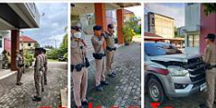
2 | วันที่ 12 ตุลาคม 2566เวลา 15.00 น.ภายใต้การอำนวยการของ ร.ต.ท.ปรีชา อุ่นศิริ เจ้าหน้าที่ตำรวจจราจร ว.4 พื้นที่รับผิดชอบ แหล่งท่องเที่ยวหาดอรุโณทัย ม.1ต.ปากตะโก อ.ทุ่งตะโก จ.ชุมพรเพื่อ สร้างความเชื่อมั่นและรักษาความปลอดภัยและดูแลความสงบเรียบร้อยให้แก่นักท่องเที่ยว | 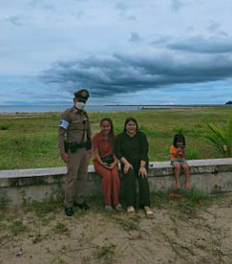
3 | 15 ต.ค.66 เวลา 09.00 - 17.00 น.  * ออกประชาสัมพันธ์ตามโครงการ Police 4.0 ให้แก่ประชาชน ออกเดินเท้าพบปะพูดคุยประชาสัมพันธ์ให้ความมั่นใจและให้คำแนะนำกับประชาชนเกี่ยวกับกลโกงของมิจฉาชีพบนโลกออนไลน์ และหากพบการกระทำผิดกฎหมาย มีเหตุด่วน - เหตุร้าย หรือเหตุขอความช่วยเหลือให้แจ้งไปยัง สภ.ปากตะโกที่เบอร์ 077-510568 หรือโทร 191  * ประชาสัมพันธ์ให้ผู้ประกอบการทราบเกี่ยวกับการป้องกันและความปลอดภัยโดยตรวจสอบกล้องวงจรปิดภายในร้านสามารถใช้ได้ปกติทุกตัว | 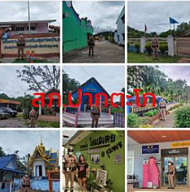
4 | วันที่ 18 ตุลาคม 2566 เวลา 08.05น.  - ตรวจตู้แดงระบบ pOlice 4.0  - ตรวจเยี่ยมประชาชนตามโครงการลงในระบบ Police 4.0  - ตรวจสถานที่ท่องเที่ยวเพื่อดูแลความปลอดภัยแก่นักท่องเที่ยว  -ใช้กริยา วาจา สุภาพเรียบร้อยในการปฏิบัติหน้าที่  - กวดขันวินัย จราจร และป้องกันอาชญากรรม  - ตรวจค้น กลุ่มวัยรุ่น ตรวจยึดรถ ไม่ติดป้ายทะเบียนและรถตกแต่งเสียงดัง ตามมาตรการตัดมือตัดเท้า เพื่อป้องกันการแข่งรถในทาง  - ตรวจค้นกลุ่มวัยรุ่นและกลุ่มบุคคลซึ่งน่าสงสัยว่าเกี่ยวข้องกับยาเสพติด | 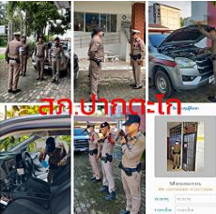
5 | วันที่ 22 ตุลาคม 2566 เวลา 13.00 น.  ว.4 พื้นที่รับผิดชอบ แหล่งท่องเที่ยว  - ป่าโกรงกางตำนาน 100 ปีวัดชลธีพฤกษาราม ม.1ต.ปากตะโก อ.ทุ่งตะโก จ.ชุมพร  เพื่อ สร้างความเชื่อมั่นและรักษาความปลอดภัยและดูแลความสงบเรียบร้อยให้แก่นักท่องเที่ยว | 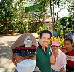
6 | วันที่ 25 ตุลาคม 2566 เวลา 13.30 น.  ว.4 พื้นที่รับผิดชอบ แหล่งท่องเที่ยว  - หาดอรุโณทัย ม.1ต.ปากตะโก อ.ทุ่งตะโก จ.ชุมพร  เพื่อ สร้างความเชื่อมั่นและรักษาความปลอดภัยและดูแลความสงบเรียบร้อยให้แก่นักท่องเที่ยว | 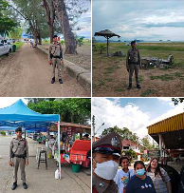
7 | วันที่ 29 ตุลาคม 2566 เวลา 15.30 น.ว.4 พื้นที่รับผิดชอบ สถานที่ท่องเที่ยว หาดอรุโณทัย ม.1ต.ปากตะโก อ.ทุ่งตะโก จ.ชุมพรเพื่อ สร้างความเชื่อมั่นและรักษาความปลอดภัยและดูแลความสงบเรียบร้อยให้แก่นักท่องเที่ยว | 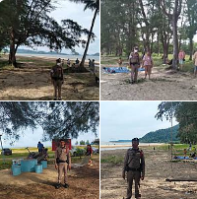
ผลการจับกุมคดีจราจร
สภ.ปากตะโก ประจำเดือน ตุลาคม 2566
ลำดับ | ข้อหา | จำนวนที่ถูกจับกุม
1 | ไม่สวมหมวกนิรภัย | 5
2 | อุปกรณ์ส่วนควบ จยย.ไม่ถูกต้อง | 0
3 | เมาสุรา | 0
4 | ไม่คาดเข็มขัดนิรภัย | 0
5 | ไม่มีใบอนุญาตขับขี่ | 2
6 | ขับรถเร็วเกินกำหนด | 0
7 | ขับรถฝ่าสัญญาณไฟ | 0
8 | ขับรถแซงรถในที่คับขัน | 0
9 | ขับรถย้อนศร | 0
10 | ใช้โทรศัพท์ขณะขับรถ | 0
11 | เป็นผู้ขับขี่ยินยอมให้ผู้โดยสารไม่สวมหมวกนิรภัย | 0

